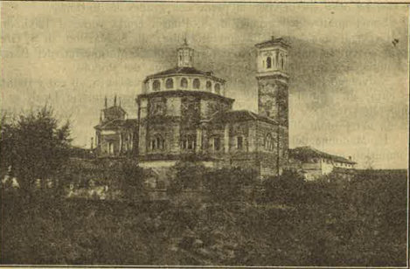

Cherasco, Madonna del Popolo

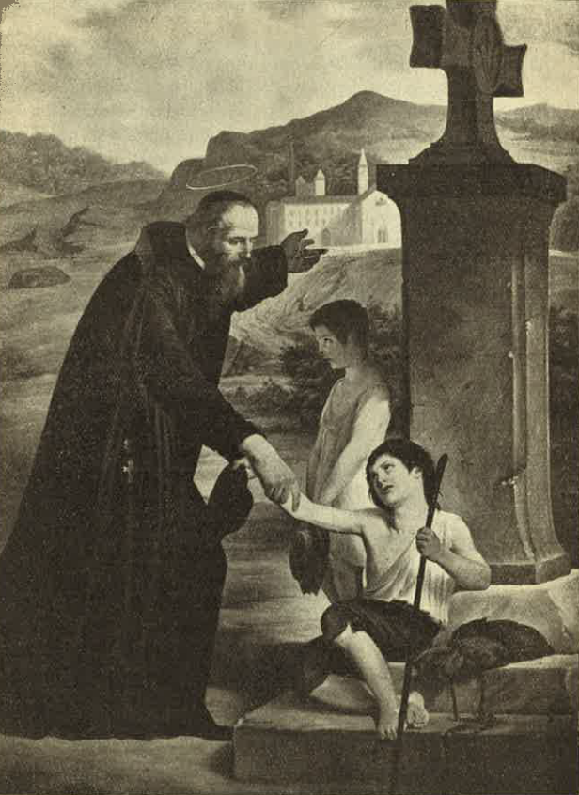

Cherasco, quadro del Bellosio per Raccoonigi, questo copia del Biraghi. Cfr. Riv. Congr., fsc. 42, 1931, pag. 340-342

Da Fascicolo 44, 1932, pag. 91

